

TENUE DES
FEUILLES DE MATCH

Feuille de match

La feuille de match officielle utilisée pour les matchs du GAB est la suivante :
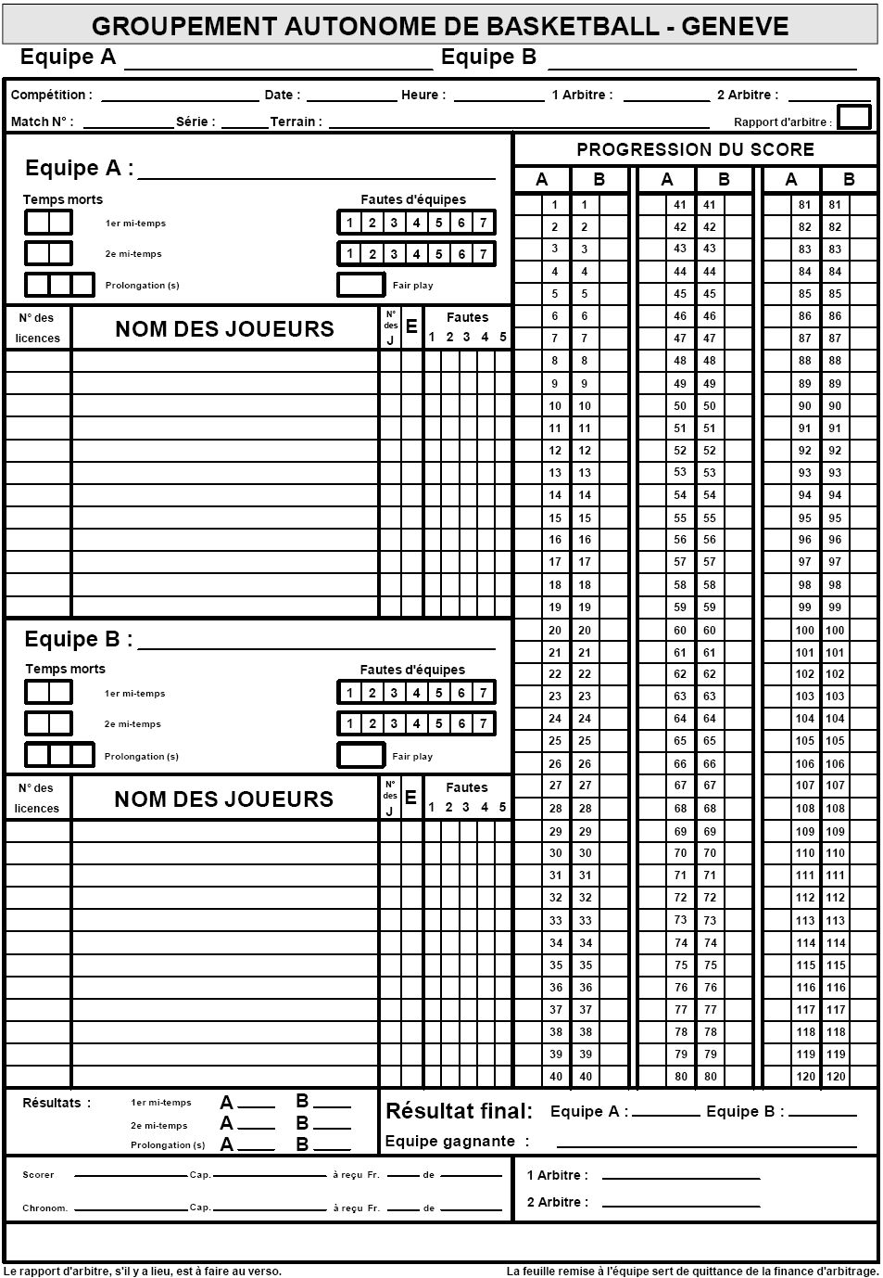
Elle comprend un original et deux copies sur papier de différentes couleurs. L’original, sur papier blanc, est pour le GAB. La première copie, sur papier vert, est destinée à l’équipe victorieuse, la deuxième copie, sur papier jaune, est pour l’équipe perdante.

Le marqueur doit utiliser deux stylos de couleurs différentes, une pour la première période et une autre pour la deuxième.

Formalités à remplir avant et au démarrage de la rencontre

Avant la rencontre, le premier arbitre prépare la feuille de match de la façon suivante : il inscrit le nom des deux équipes dans l’en-tête en haut de la feuille. La première équipe, équipe A, est l’équipe recevante. Elle doit tenir la feuille. La seconde est l’équipe B, elle doit prendre en charge le chronomètre.

L’arbitre inscrit ensuite :

- Le nom de la compétition
- La date et l’heure de la rencontre
- Le nom du ou des arbitres
- Le numéro de la rencontre
- La série de championnat correspondante (si match de championnat)
- Le nom du terrain

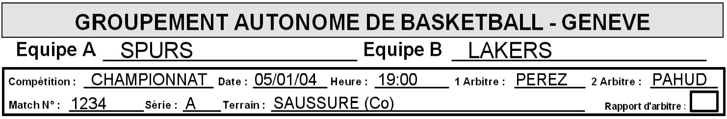
Un représentant de chaque équipe doit alors remplir la liste des joueurs. Dans la première colonne, doit être inscrit distinctement le numéro de licence (4 chiffres) de chaque joueur. Dans la seconde colonne, doit être inscrit en majuscules le nom du joueur avec, au minimum, les initiales de son prénom. Dans la troisième colonne est inscrit le numéro que le joueur portera pendant la rencontre. Le capitaine de l’équipe est désigné par la mention (CAP) inscrite immédiatement après son nom.

Cette opération doit être impérativement terminée au moins 3 minutes avant l’heure théorique de début de la rencontre.

Une fois la liste des joueurs d’une équipe remplie (feuille de match rendue à l’arbitre), l’arbitre valide le nombre de joueurs (en le mentionnant clairement) et clôture ainsi la liste. Il n’est alors plus possible d’ajouter un joueur, même si le match n’a pas encore débuté.

Avant le début de la rencontre, le capitaine de chaque équipe doit indiquer les cinq joueurs qui vont débuter la rencontre en marquant une petite croix (x) dans la colonne E à côté des numéros des joueurs correspondants.

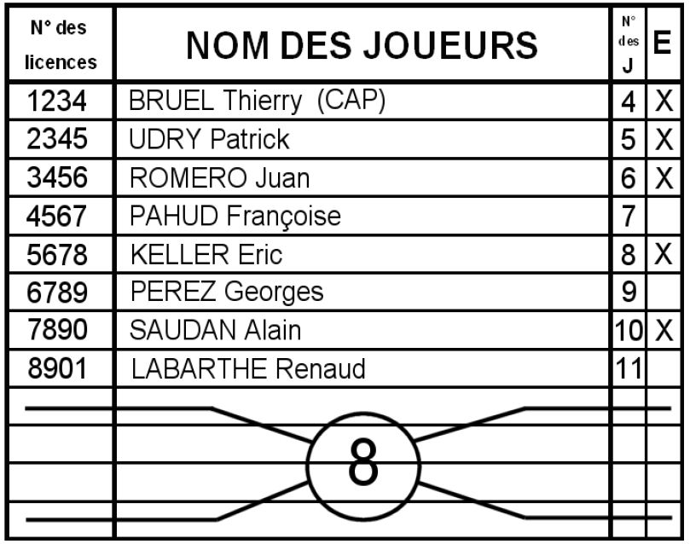
Au commencement de la rencontre, le marqueur doit encercler la petite croix des cinq joueurs de chaque équipe qui commence la partie.

Pendant la rencontre, à chaque fois qu’un remplaçant entre en jeu pour la première fois, le marqueur inscrira une petite croix (pas de cercle) en face de son nom dans la colonne E.

Temps-morts d’équipe

L’enregistrement des temps-morts d’équipe accordés pendant chaque période et la prolongation (coupe) se fait en inscrivant un grand «X» à l’intérieur des cases appropriées en dessous du nom des équipes.

A la fin de chaque période, les cases non utilisées seront barrées par deux lignes horizontales.

Fautes

Les fautes de joueur peuvent être personnelles, techniques, antisportives ou disqualifiantes et doivent être inscrites au compte du joueur.
Les fautes commises par les entraîneurs, les remplaçants et les accompagnateurs peuvent être des fautes techniques ou disqualifiantes et doivent être inscrites au compte du capitaine de l’équipe concernée.
Toutes les fautes doivent être inscrites comme suit :

Faute personnelle | P
Faute technique | T
Faute antisportive | U
Faute disqualifiante | D

Toute faute entraînant un ou des lancers francs doit être indiquée en ajoutant le nombre de lancers francs correspondant (1, 2 ou 3) à côté des lettres «P», «T», «U» ou «D».

Toutes les fautes contre les deux équipes impliquant des sanctions de même gravité et annulées doivent être indiquées en inscrivant un petit «c» à côté des lettres «P», «T», «U» ou «D».

Fautes d’équipe

Pour chaque période, 7 cases (situées immédiatement en dessous du nom de l’équipe et au dessus des noms des joueurs) sont prévues sur la feuille de marque pour inscrire les fautes d’équipe.

Chaque fois qu’un joueur commet une faute personnelle, technique, antisportive ou disqualifiante, le marqueur doit inscrire la faute au compte de l’équipe de ce joueur en inscrivant une grande croix (X) dans les cases prévues.

Dès qu’une équipe atteint sept fautes d’équipe au cours d’une période, le marqueur doit l’annoncer distinctement à l’arbitre qui le relayera auprès des capitaines des deux équipes.

A la fin de chaque période, les cases non utilisées seront barrées par deux lignes horizontales.

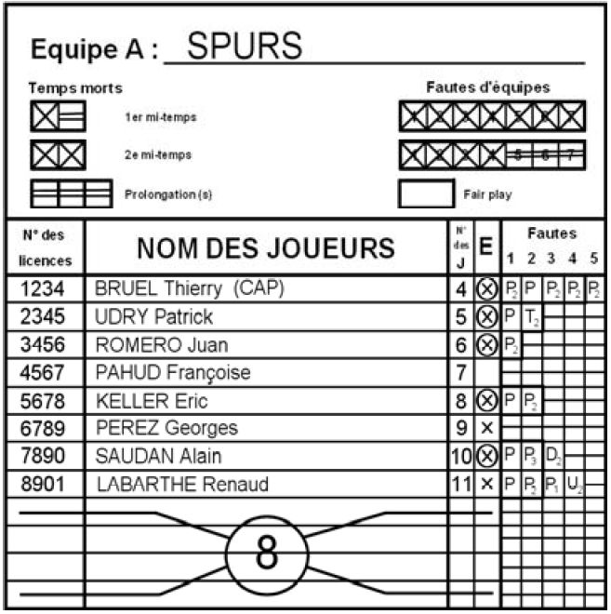

Progression du score
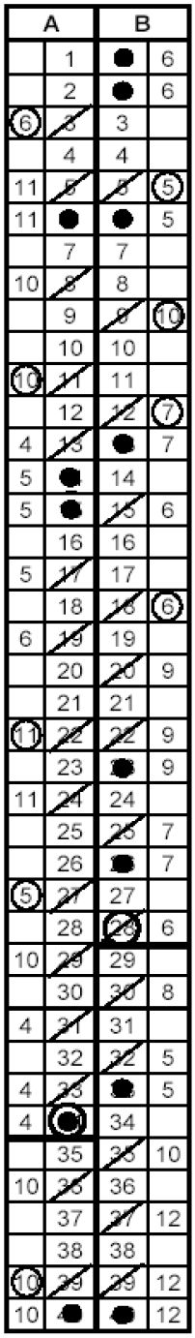
Le marqueur doit tenir compte chronologiquement des points marqués par les deux équipes.

Trois colonnes sont prévues sur la feuille pour la progression du score. Chaque colonne est subdivisée en quatre colonnes. Les deux colonnes de gauche sont pour l’équipe «A», les deux colonnes de droites sont pour l’équipe «B». Les colonnes centrales sont prévues pour la progression du score de chaque équipe.

Le marqueur doit :

- D’abord tracer une ligne diagonale / pour chaque panier accordé ou un cercle plein pour tout lancer franc réussi par-dessus le nouveau total de points cumulés par l’équipe qui vient de marquer

- Inscrire ensuite dans l’espace vierge du même côté que le nouveau total de points (à côté du nouveau / ou du nouveau ), le numéro du joueur qui a marqué le panier ou le lancer franc.

Règles supplémentaires :

- Un panier à trois points réussi par un joueur doit être inscrit en traçant un cercle autour du numéro du joueur.

- Un panier du terrain marqué accidentellement par un joueur dans le propre panier de son équipe doit être inscrit comme ayant été marqué par le capitaine de l’équipe adverse.

- Les points réussis lorsque le ballon n’a pas pénétré dans le panier doivent être enregistrés comme ayant été marqués par le joueur ayant tenté le tir.

- A la fin de chaque période, le marqueur doit entourer d’un cercle épais «» le dernier chiffre des points marqués par chaque équipe et tracer une ligne horizontale épaisse sous ses chiffres ainsi que sous le numéro du joueur ayant réussi ces derniers points.

- Au commencement de chaque nouvelle période ou prolongation, le marqueur doit continuer d’enregistrer la progression chronologique des points marqués à partir du point de l’interruption.

Totalisation
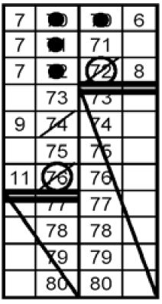
A la fin de la rencontre, le marqueur doit tracer deux lignes épaisses sous le chiffre final des points marqués par chaque équipe et les numéros des joueurs ayant marqués les derniers points. Il doit ensuite tracer une ligne diagonale jusqu’en bas de la colonne pour oblitérer les chiffres restants de chaque équipe.

A la fin de chaque période (et de la prolongation pour la coupe), le marqueur doit inscrire le score final et le nom de l’équipe victorieuse.

Après la signature des deux capitaines et du deuxième arbitre, le premier arbitre est le dernier à approuver et à signer la feuille de marque. Cette action met fin à la rencontre.

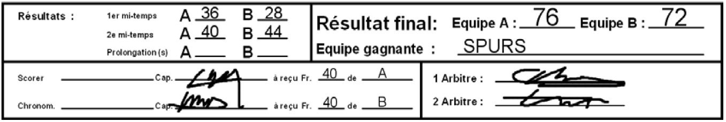

Comité du GAB, 02 février 2004.

